8 октября в нашей школе прошёл традиционный праздник «Посвящение в первоклассники». Уже месяц ребята проучились в школе. Совсем недавно их называли малышами, дошколятами, а теперь о них говорят: «Это ученики!»
Посвящение в первоклассники – это первый робкий шаг обучающихся на пути к знаниям, которые со временем станут частью их жизни. Поэтому в этот важный для первоклашек день организаторы постарались устроить для них настоящий праздник с веселыми конкурсами и концертными номерами.
Первоклассники достойно прошли все «испытания» Кляксы: задания на внимание, и загадки – обманки, игры. Вот и самый волнующий и трогательный момент - ребята, затаив дыхание, дали клятву первоклассника. 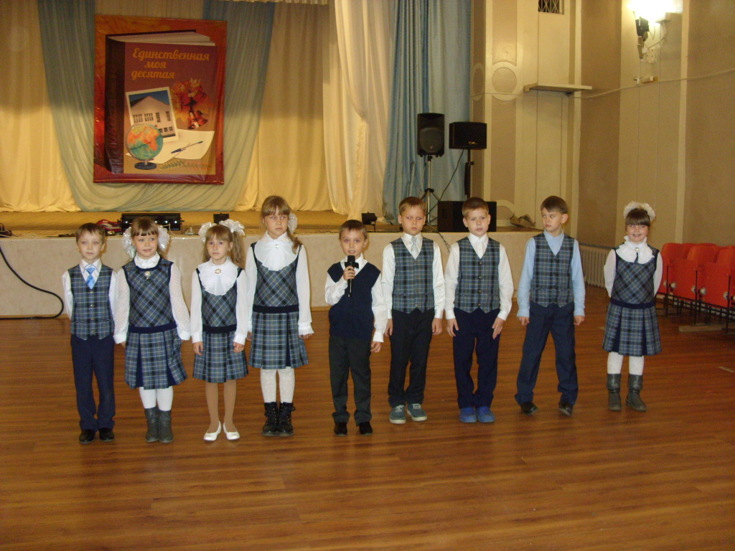
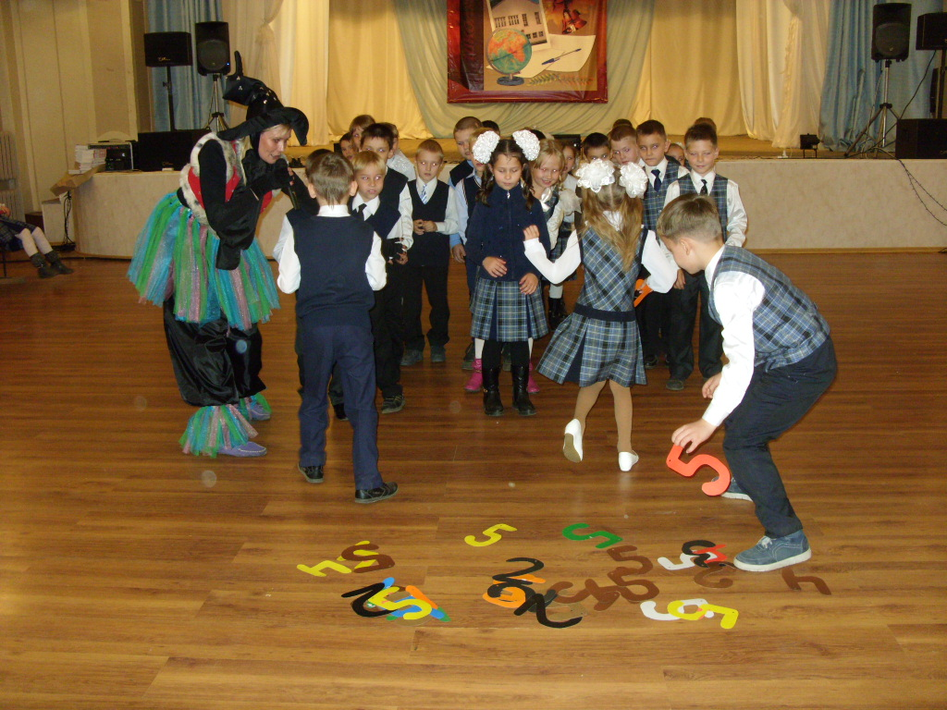
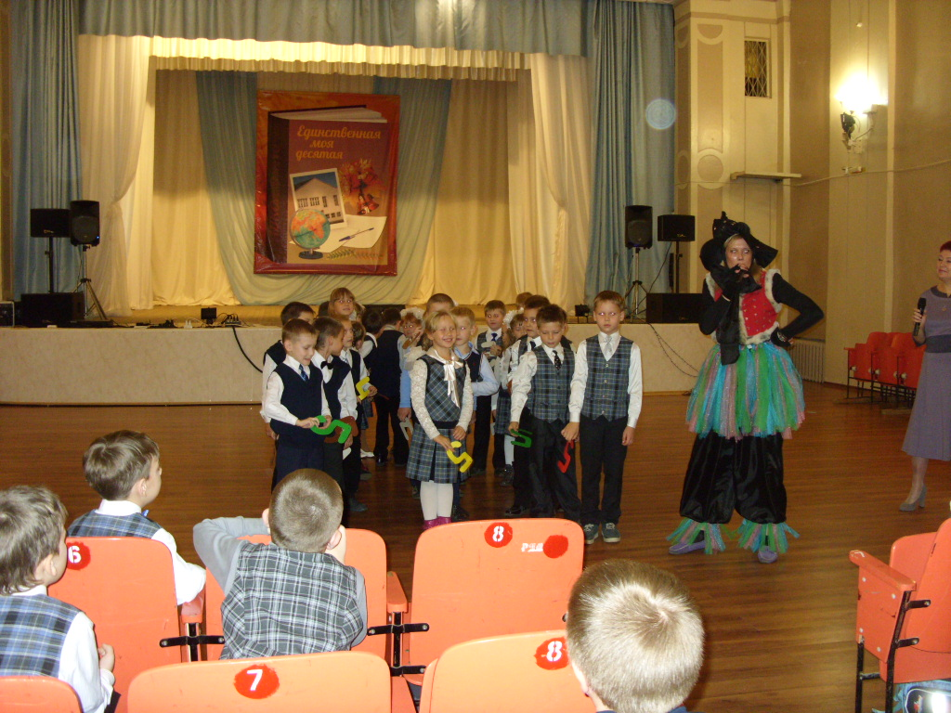
В финале программы все первоклассники получили в подарок книги. Надеемся, что первоклассники, только начинающие постигать волшебный мир знаний, научатся ценить прекрасное и со временем станут достойной сменой нашей школы.
